Практическая работа . УП 0301 №17 генератор и триггер.

Тема Генераторы и триггер - изучение их работы.

Цель: усвоить правильность построения схемы ПЛК и автоматики.

Порядок работы

1. Вы полнить пошаговую инструкцию
2. Сделать вывод.
3. Выполните итоговый пункт после пошаговой инструкции.
4. Ответить на контрольные вопросы.

**Вывод.** Генерируя частоты - задаём подсчет и сроки? Если триггер есть у нас – это значит не пропустим мы события всегда, если факт его настал и на триггер указал?

**Контрольные вопросы:**

1. Генератор – во всех ПЛКа есть? ?
2. Чем триггер отличается от регистра ?
3. Сколько состояний имеет тригер ?
4. Если у вас элемент более дух состояний, то это триггер?
5. Система уравнений в логике возможна?
6. Для блокировок используется элемент И или ИЛИ?
7. Для защит и дублирование и пользовать лучше элемент и или ИЛИ?

**Пошаговая инструкция**

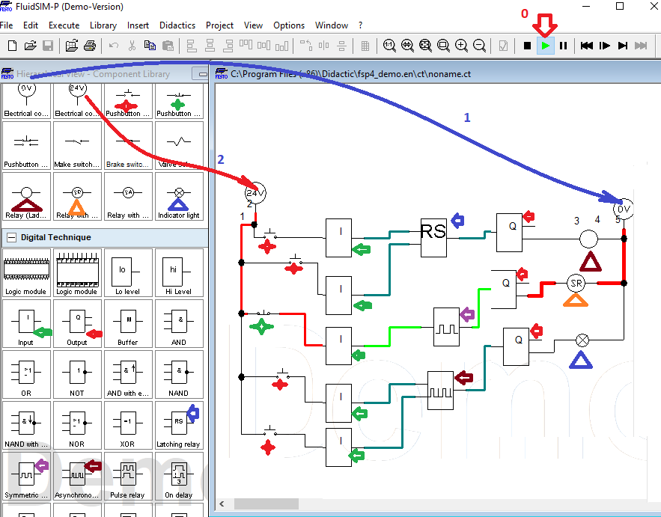

**Создадим схему пользуясь знаками. !!! Запустим проверим!**

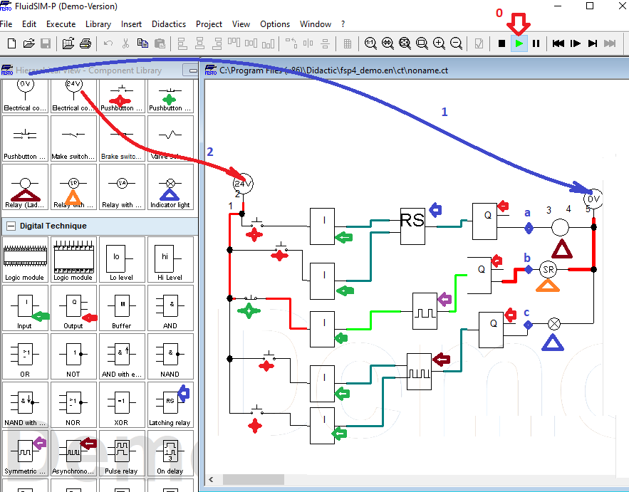

**Переформируйте схему. И к точке ромб подсоедините варианты заданий ! =>**

**Организуйте по таблицам выполнение своих вариантов.**

Таблица 1/0 Ну если сие не осилить , то тогда воще…. Подсоедините и оцените. Даже туп препод на такое вразумел, а вы же нормальны и генияльны , чо не смогете? Надо чтобы они еще зробили же!

|  |  |  |  |  |
| --- | --- | --- | --- | --- |
| Вариант | Задания 1 к ромб а | Задание 2 к ромб ь | Задание 3 к ромб с | Задание 4 к ромб с |
| 12 |  |  |  |  |
| 11 |  |  |  |  |
| 14 |  |  |  |  |
| 13 |  |  |  |  |
| 16 |  |  |  |  |
| 15 |  |  |  |  |
| 18 |  |  |  |  |
| 17 |  |  |  |  |
| 20 |  |  |  |  |
| 19 |  |  |  |  |
| 22 |  |  |  |  |

Таблица 1/2 Ну если сие не осилить , то тогда воще…. Подсоедините и оцените. Даже туп препод на такое вразумел, а вы же нормальны и генияльны , чо не смогете? Надо чтобы они еще зробили же!

|  |  |  |  |  |
| --- | --- | --- | --- | --- |
| Вариант | Задания 1 к ромб а | Задание 2 к ромб а | Задание 3 к ромб в | Задание 4 к ромб с |
| 21 |  |  |  |  |
| 4 |  |  |  |  |
| 3 |  |  |  |  |
| 6 |  |  |  |  |
| 2 |  |  |  |  |
| 8 |  |  |  |  |
| 7 |  |  |  |  |
| 5 |  |  |  |  |
| 1 |  |  |  |  |
| 9 |  |  |  |  |
| 10 |  |  |  |  |